**电子信息工程导论实验（Experiments of Introduction to EECS I Design Lab）须知**

1. 本实验课程完成Introduction to EECS I课程的Design Lab部分，实验总共分为13次，每周进行1次实验，每次实验时间2学时，总共需要13周完成。
2. 3-4人为一个实验小组互相配合完成实验，提交实验报告和程序也以小组为单位。
3. 每个人首先需要独立预习每次实验、做仿真以及写程序等，经过讨论、交流、相互配合完成实验后，提交并验收一份小组的最好结果，实验过程中随时准备个别接受TA和老师的提问，以检查掌握情况。
4. 由于课程实验资料为全英文（课本course notes已翻译中文版,即中文讲义），实验与理论课程结合非常紧密，实验前请认真阅读实验讲义和相关资料进行预习，做好仿真实验，编写实验程序，实验报告也可以提前开始写，请做好充分的预习，否则2课时实验时间内完成困难。
5. 实验建议每人都自带笔记本电脑，在自己的电脑上完整配置好实验环境。
6. 按照各个小组安排好的时间到实验室完成实验，未按时完成、实验超时会影响成绩。
7. 实验过程中若需要验收实验结果以及答疑等请主动联系TA和老师。
8. 实验完成后提交实验报告（实验报告模板和要求见“Experiments of Introduction to EECS I实验报告模板-designlab.docx”）和完整的实验程序，提交时间为实验结束后的下次Introduction to EECS I理论课上课之前。
9. 每次实验，根据实验完成情况，实验过程中的提问回答情况，实验报告和程序完成情况等进行打分，分数分为A、B、C、D四个等级，期末综合13次实验和2次作业的打分算出总分并折合为百分制分数作为期末成绩。

10、实验过程中请务必十分爱护小车以及实验室的设施和器材。

**实验常用资料：**

1. <https://ocw.mit.edu/ans7870/6/6.01sc/documentation/index.html>

lib601 Python库的说明文档，写程序时可以随时查阅。

1. MIT6_01SCS11_lab_guide.pdf，实验手册，利用课余时间仔细阅读，里面有实验软硬件平台、工具、器材的详细使用方法和介绍。
2. MIT6_01SCS11_notes.pdf（已翻译中文版），相当于Introduction to EECS I课程的课本，理论课所讲内容里面都有详细介绍，实验课是对这些知识的应用，因此建议每次实验前掌握理论课所学相关知识，并阅读相应章节的课本。
3. 课程网站：<https://ocw.mit.edu/courses/electrical-engineering-and-computer-science/6-01sc-introduction-to-electrical-engineering-and-computer-science-i-spring-2011/>

涵盖了课程的内容和各种资料，每个章节都有对应的网页，并且有看哪部分课本和做哪个实验的说明：

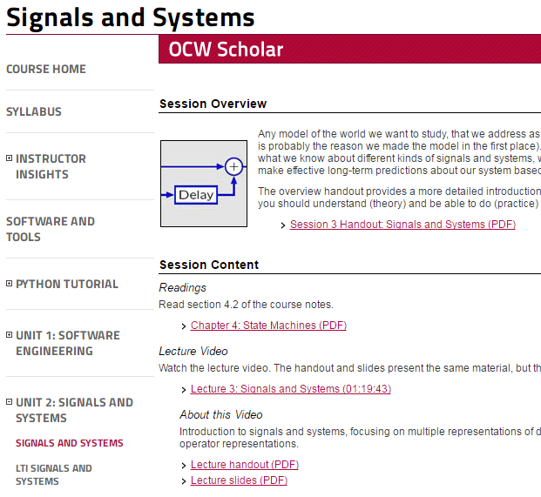

1. 每次实验和作业的资料，在实验群文件中可以下载：

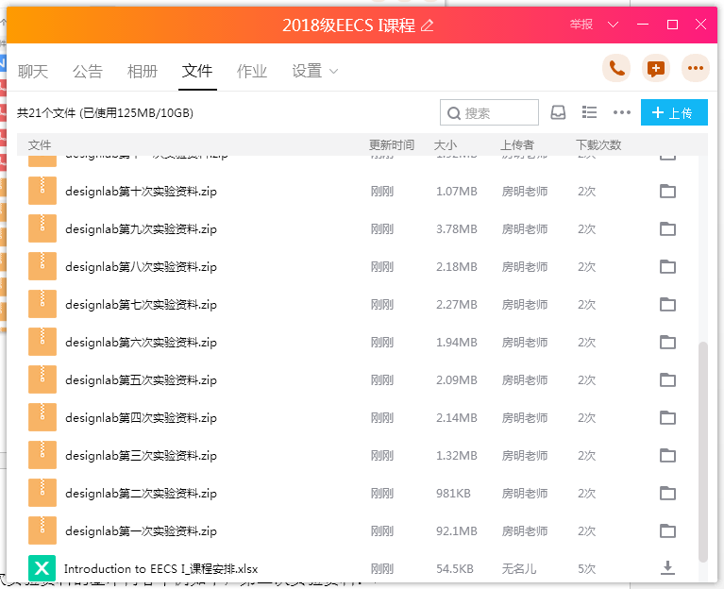

每次实验资料的基本内容举例如下，第二次实验资料：

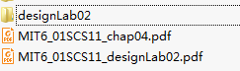

第一个文件夹包含实验需要的基本程序文件、代码模板等资料；

chap04是本次实验对应MIT6_01SCS11_notes的章节，可以提前阅读和学习；

designLab02是实验讲义文件。

**建议的实验课基本学习流程：**

如下为本课程建议学习流程，仅做参考，要根据个人情况灵活选择适合自己的学习方法。

1. 实验开始前，复习理论课所学知识，阅读每次实验要求阅读的相应章节课本，掌握相应知识内容；
2. 阅读实验讲义，同时开始按照步骤准备实验，写程序、做仿真等内容在实验准备的过程中完成；实验准备过程中就可以开始写实验报告，就像记录实验日志那样，记录仿真结果、初步回答思考题等；
3. 来实验室前合理安排时间，尽量准备充分，来实验室后便可开始实车调试程序，进行各项实验，记录实验结果，并接受TA和老师的提问和检查；按照以往经验，来实验室后现看讲义、现写程序、现做仿真一般是不能按时完成实验的，成绩也会受到相应影响；
4. 实验课后整理实验结果，稍加整理和总结便可完成实验报告，在规定时间内上交实验报告和实验程序。